114A-50 正答率:24.2% (歯周)
44 歳の男性。下顎左側臼歯部の違和感を主訴として来院した。9年前にstageⅠの舌癌の治療を受けたが、現在まで再発はない。歯周基本治療後の再評価の結果、 歯周外科治療を行うこととした。初診時の口腔内写真とエックス線画像を示す。再評価時の歯周組織検査結果の一部を表に示す。

適切な治療法はどれか。2つ選べ。
ａ 骨移植術
ｂ FGF-2 製剤の応用
ｃ 歯周ポケット搔爬術
ｄ 歯肉弁根尖側移動術
ｅ エナメルマトリックスタンパク質の応用

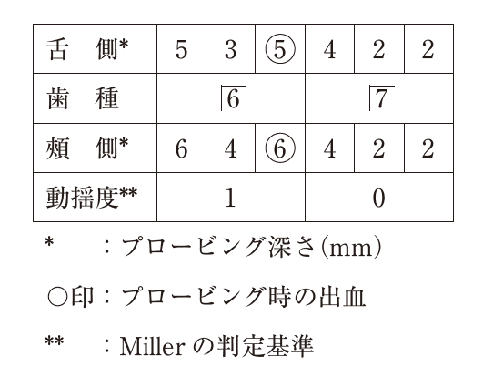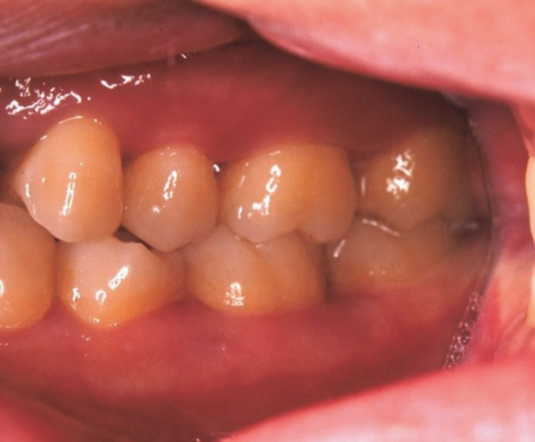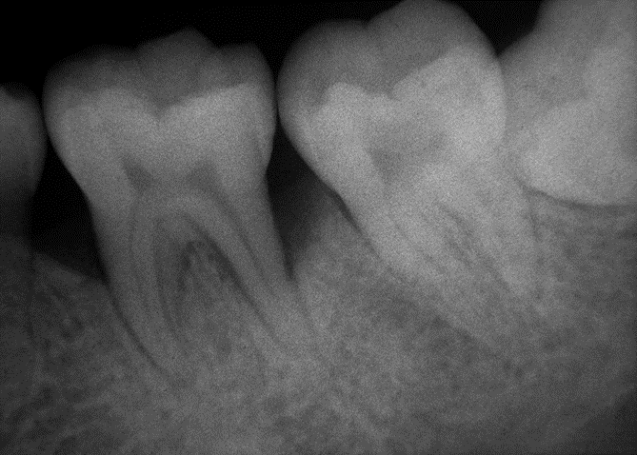

【歯周組織再生療法】 『臨床歯周病学』第24章ティッシュエンジニアリング 参照

近年、歯の喪失原因として歯周疾患が主なものとなり、MIの概念や再生療法が着目されていることから、今後の国試でも多く出題されることが予想されます。

その中でFGF（塩基性線維芽細胞増殖因子）製剤が注目されていますが、
過敏症の既往歴のある患者と口腔内に悪性腫瘍のある患者又はその既往歴のある患者
(細胞増殖促進作用を有するため)が禁忌であることを覚えていれば解けると思います。

この症例は目立った歯肉退縮は認められず、6番近遠心に垂直性骨吸収を認めることがわかれば、歯周組織再生療法が適応となると考えられます。

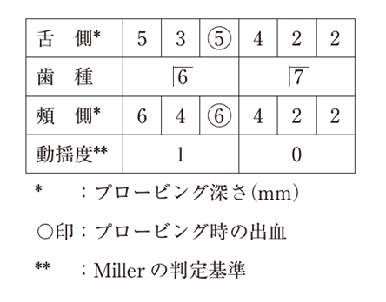
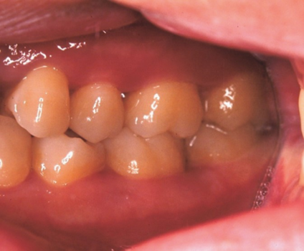
充分な付着歯肉あり。
6番近遠心に垂直性の骨吸収を認める。
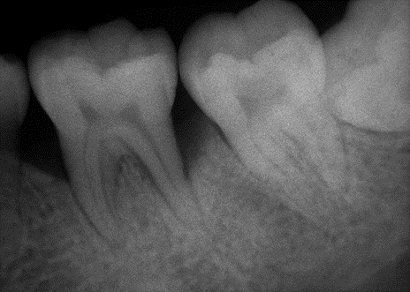

114A-50 正答率:24.2% (歯周) 解答
44 歳の男性。下顎左側臼歯部の違和感を主訴として来院した。9年前にstageⅠの舌癌の治療を受けたが、現在まで再発はない。歯周基本治療後の再評価の結果、 歯周外科治療を行うこととした。初診時の口腔内写真とエックス線画像を示す。再評価時の歯周組織検査結果の一部を表に示す。

適切な治療法はどれか。2つ選べ。

ａ 骨移植術 歯周組織再生療法なので〇
ｂ FGF-2 製剤の応用 口腔内に悪性腫瘍の既往のある患者の症例のため
FGF（塩基性線維芽細胞増殖因子）製剤は避けるべき。
ｃ 歯周ポケット搔爬術 浮腫性の浅い骨縁上ポケットが適応なため×
(この症例は深い骨縁下ポケット)
ｄ 歯肉弁根尖側移動術 付着歯肉幅の獲得などを目的としており、
本症例で付着歯肉は問題ないと思われるため×
ｅ エナメルマトリックスタンパク質の応用 歯周組織再生療法なので〇

解答:a,e

※歯周組織再生療法には他にもGTR法などがあることを覚えておくと良いです。

